# BAB 7

# Percabangan

## Tujuan

1. Dapat menjelaskan bentuk-bentuk kontrol percabangan pada program.
2. Dapat menjelaskan alur kontrol percabangan If, If..else dan variasinya.
3. Dapat menggunakan kontrol percabangan If, If..else dan variasinya.

## Pengantar

Pengambilan keputusan digunakan ketika kita ingin menjalankan kode jika ada suatu kondisi yang terpenuhi. Misalnya mencetak kata “Lulus” atau “Tidak Lulus” berdasarkan nilai ujian. Dalam bahasa pemrograman python, perintah untuk mengatur eksekusi kode dapat menggunakan beberapa cara seperti berikut.

### IF

Perintah IF digunakan jika jalannya suatu kode didasarkan pada satu kondisi. Format penulisan IF adalah sebagai berikut

1. **if** kondisi:
2. perintah 1

Pada contoh format kode diatas, python akan mencari nilai dari kondisi. Jika kondisi bernilai True maka perintah 1 akan dijalankan. Begitupun sebaliknya, jika bernilai False maka perintah 1 tidak akan dijalankan. Perhatikan bahwa ada jarak indentasi pada penulisan perintah 1. Indentasi pada python merupakan tanda bahwa perintah 1 merupakan bagian dari IF. Gambar 7.1 berikut ini merupakan perintah IF dalam bentuk flowchart.

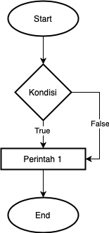

Gambar 7. 1 Flowchart Kondisi If

Perhatikan contoh kode berikut ini untuk penerapan perintah if

1. nilai = 90
3. **if** nilai > 75:
4. **print**('Kamu Lulus')

### IF.. ELSE

Format perintah If..Else kita gunakan jika kita perlu mengeksekusi kode jika kondisi bernilai salah. Format dari perintah if..else adalah sebagai berikut

1. **if** kondisi:
2. Perintah 1
3. **else**:
4. Perintah 2

Pada contoh format diatas Perintah 1 akan dijalankan jika kondisi bernilai True sedangkan Perintah 2 akan dijalankan jika kondisi bernilai False. Gambar 7.2 berikut ini merupakan flowchart dari perintah if..else

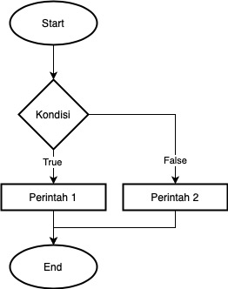

Gambar 7. 2 Flowchart Kondisi If..Else

Perhatikan contoh kode berikut ini untuk penerapan perintah if..else

1. nilai = 60
3. **if** nilai > 75:
4. **print**('Kamu Lulus')
5. **else**:
6. **print**('Kamu Mengulang')

### IF..ELIF..ELSE

Sekarang bagaimana untuk program yang memerlukan seleksi lebih dari 2 kondisi. Maka kita menggunakan perintah yang ketiga yaitu if..elif..else. Format kodenya adalah sebagai berikut.

1. **if** kondisi_1:
2. Perintah 1
3. **elif** kondisi_2:
4. Perintah 2
5. **else**:
6. Perintah 3

Pada contoh kode diatas Perintah 1 dan Perintah 2 hanya dijalankan jika memenuhi masing-masing kondisi. Sedangkan perintah 3 akan dijalankan jika tidak memenuhi kondisi_1 dan kondisi_2. Gambar 7.3 berikut merupakan flowchart dari perintah if..elif..else.

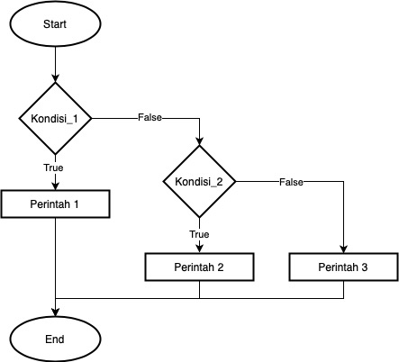

Gambar 7. 3 Flowchart kondisi if elif else

Perhatikan contoh kode berikut ini untuk penerapan perintah if..elif..else

1. nilai = 80
3. **if** nilai > 90:
4. **print**('Kamu Lulus Beasiswa Penuh')
5. **elif** nilai >=80 :
6. **print**('Kamu Mendapat Beasiswa 1')
7. **elif** nilai >=70 :
8. **print**('Kamu Mendapat Beasiswa 2')
9. **else**:
10. **print**('Tidak Mendapat Beasiswa')

### IF Bersarang

Jika program kita sudah memerlukan seleksi kondisi yang lebih detail maka kita dapat membuat perintah If di dalam perintah if lainnya. Kondisi ini dinamakan if bersarang. Perhatikan contoh kode untuk menentukan apakah angka yang diinput oleh user bernilai positif atau negatif.

1. angka = float(input('Masukkan angka :'))
3. **if** angka > 0:
4. **if** angka == 0:
5. **print**('Angka nol')
6. **else**:
7. **print**('Angka Positif')
8. **else**:
9. **print**('Angka Negatif')

### Operator Logika pada IF

Selain IF bersarang kita dapat menggunakan operator logika AND dan OR untuk kondisi memerlukan seleksi lebih dari dua. Logika AND akan bernilai TRUE jika kedua kondisi bernilai benar. Sedangkan logika OR akan bernilai TRUE jika salah satu atau kedua kondisi bernilai benar. Perhatikan contoh penggunakan operator logika pada kode berikut ini

1. nilai = 60
3. **if** nilai > 90:
4. **print**('Nilai A')
5. **if** nilai >= 75 **and** nilai <= 89:
6. **print**('Nilai B')
7. **if** nilai >= 60 **and** nilai <= 74:
8. **print**('nilai C')
9. **if** nilai >= 45 **and** nilai <= 59:
10. **print**('nilai D')

## Kegiatan Praktikum

### Kegiatan Praktikum 1 : Bekerja dengan IF ELSE

1. Buat sebuah file program baru, kemudian tuliskan kode berikut ini
2. angka = 5
3. **if** angka >= 0:
4. **print**("Angka Positif atau Nol")
5. **else**:
6. **print**("Angka Negatif")
7. Amati hasilnya kemudian tulis analisis singkat mengenai kegiatan 1 ini

### Kegiatan Praktikum 2 : Bekerja dengan IF..ELIF..ELSE

1. Buat sebuah file program baru, kemudian tuliskan kode berikut ini
2. nohari = int(input('Masukkan no hari :'))
4. **if** nohari = 1:
5. **print**('Senin')
6. **elif** nohari = 2:
7. **print**('Selasa')
8. **elif** nohari = 3:
9. **print**('Rabu')
10. **elif** nohari=4:
11. **print**('Kamis')
12. **elif** nohari = 5:
13. **print**('Jumat')
14. **elif** nohari = 6:
15. **print**('Sabtu')
16. **elif** nohari=7:
17. **print**('Minggu')
18. **else**:
19. **print**('Tidak ada no hari tersebut')
20. Amati hasilnya kemudian tulis analisis singkat mengenai kegiatan 2 ini

### Kegiatan Praktikum 3 : Bekerja dengan IF Bersarang

1. Buat sebuah file program baru, kemudian tuliskan kode berikut ini
2. a, b, c = input('Masukkan 3 angka tanpa spasi: ')
3. **if** a > b:
4. **if** b > c:
5. maks = a
6. **else**:
7. **if** c > a:
8. maks = c
9. **elif** a > c:
10. maks = b
11. **elif** c > b:
12. maks = c
14. **print**(maks)
15. Amati hasilnya kemudian tulis analisis singkat mengenai kegiatan 3 ini

### Kegiatan Praktikum 4 : Bekerja dengan Operator Logika

1. Buat sebuah file program baru, kemudian tuliskan kode berikut ini
2. harini = 'Minggu'
4. **if** harini == 'Senin':
5. **print**('Liburan Selesai, Saatnya Kerja')
6. **elif** harini == 'Minggu' **or** harini == 'Sabtu':
7. **print**('Liburan')
8. **else**:
9. **print**('Pergi Kerja')
10. Amati hasilnya kemudian tulis analisis singkat mengenai kegiatan 4 ini

## Tugas

1. Buat sebuah program python untuk menentukan diskon tarif kereta api berdasarkan umur penumpang. Kondisi yang perlu di seleksi adalah

* Usia 0 sampai 4 tahun mendapat diskon 100%
* Usia 5 sampai 11 tahun mendapat diskon 50%
* Usia 13 tahun keatas tidak mendapat diskon

Data yang perlu diinputkan adalah tahun kelahiran penumpang dan harga tiket kereta api